**PENGEMBANGAN MODEL RESPONS ANALISIS DAN MOODY**

**DALAM MENGAPRESIASI CERITA PENDEK OLEH SISWA**

**KELAS IX MTS SWASTA NURUL AMAL KUALA**

**TAHUN PEMBELAJARAN 2023-2024**

**TESIS**

**OLEH:**

**KHALIMATUSSAKDIAH**

**NPM. 227015025**

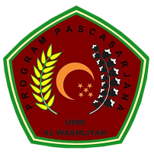

**PROGRAM PASCASARJANA**

**UNIVERSITAS MUSLIM NUSANTARA AL-WASHLIYAH**

**MEDAN**

**2024PENGEMBANGAN MODEL RESPONS ANALISIS DAN MOODY**

**DALAM MENGAPRESIASI CERITA PENDEK OLEH SISWA KELAS IX MTS SWASTA NURUL AMAL KUALA**

**TAHUN PEMBELAJARAN 2023-2024**

***TESIS***

*Untuk Memperoleh Gelar Magister Pendidikan Bahasa Indonesia (M.Pd.)*

*Pada Program Magister Pendidikan Bahasa Indonesia (S2) Pascasarjana Universitas Muslim Nusantara Al-Washliyah*

**OLEH:**

**KHALIMATUSSAKDIAH**

**NPM. 227015025**



**PROGRAM PASCASARJANA**

**UNIVERSITAS MUSLIM NUSANTARA AL-WASHLIYAH**

**MEDAN**

**2024**